Ткань тентовая, пленка ПВХ, сетка противомоскитная, винилис кожа, противоскользящее покрытие, молнии, замки, нитки, кнопки, фурнитура для каркаса тента

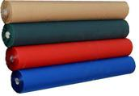 | Ткани, используемые для изготовления ходовых тентов водного транспорта, беседок, шатров, укрытий для барбекю
 | Наименование | Цена
 | Sunbrella Plus, 100% акрил.  покрытие-полиуретан.пропитка,  ширина 152,5см,320 г/м.кв | от 900руб/пог.м  до 1000 руб/пог.м
 | Sea Star, 100% акрил.покрытие-полиуретан.пропитка,  ширина 152,5см,330 г/м.кв | от 750 руб/пог. м  до 850 руб/пог.м  в зависимости от цвета
Ткани, используемые для изготовления стояночных тентов, укрытий, чехлов для снегоходов, автомобилей, самолетов
Диванная ткань
 | Surlast 100% полиэстер.покрытие-уретан,ширина 152,5см | 900 руб/пог.м
 | Poly 300D Rip-Stop 100% полиэстер,ширина 150см, покрытие-полиуретан.пропитка | - 190 руб/пог.м  (Корея)
 | Нетканый металлизированный материал - 100% полиэтилен. Отражение УФ лучей до 98%, ширина 150см, 80г/м.кв.  Не рекомендуется применять при больших снеговых нагрузках. | 280 руб/пог.м
 | Диванная (обивочная) ткань Sunbrella Cushion – 100% акрил, ширина 137 см, вес 270 г/м.кв | 1300 руб/пог.м
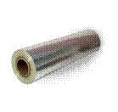 | Вставка прозрачная (гибкое стекло)
 | Прозрачная вставка (Пленка ПВХ) для изготовления прозрачных частей тента - окон. 100% ПВХ, ширина 137см, толщина 0,5мм | 550 руб/пог.м
 | Прозрачная вставка для изготовления прозрачных частей тента - окон. 100% ПВХ, ширина 137см, толщина 0,65мм | 650 руб/пог.м.
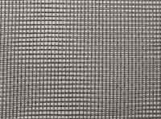 | Сетка противомоскитная
 | Сетка противомоскитная, ширина 160см, 145г/м.пог.  Цвет серый.  Основа – стекловолокно. | 120 руб/пог.м.
 | Винилис кожа, противоскользящее покрытие
 | Винилис кожа, ширина 145см | От 500руб/пог.м до 650 руб/пог.м
 | Противоскользящее покрытие,  ширина 140см | 1200 руб/пог.м.
 | Замок “молния”
 | Молния разъемная – трактор,  тип 9, замок с двумя пулерами.  Цвета – черный, синий, белый, серый. | 1м- 200 руб/шт  1,5м- 250 руб/шт  2м- 300 руб/шт  3м- 350 руб/шт
 | Молния рулонная – трактор,  тип 9.  Цвета - синий, белый, черный,серый. | 80 руб/пог.м
 | Молния рулонная , спираль усиленная, тип 6.  Цвета - черный, белый. | 35 руб/пог.м
 | Бегунок с двумя пулерами для рулонной молнии тип 9 (под серебро) | 70 руб/шт
 | Бегунок с двумя пулерами для рулонной молнии тип 6 (под серебро) | 25 руб/шт
 | Бегунок- автомат для рулонной молнии тип 6 с одним пулером (синий,белый, черный) | 15 руб/шт
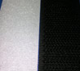 | Контактная лента (липучка)
 | Контактная лента (липучка)  25 мм  Цвета - белый, черный | 40 руб/пог.м
 | Нитки
 | Нитки 100% полиэстер,  армированные полиэстеровой нитью с пропиткой от «фитиля» или без пропитки, №№ 20, 30, цвета – в цвет ткани в ассортименте. | 250 руб/шт

Фурнитура для каркаса тента

Изготовление дуг для тента
 | Наименование | Цена
 | Труба нержавеющая сталь (зеркальная), толщина стенки 1,5мм, диаметры 20мм, 22мм, 25мм | 400 руб/пог.м
 | Стоимость работы по изготовлению одной классической дуги (буквой “П”) | 1000 руб

Фурнитура для каркаса тента

нержавеющая сталь полированная до блеска |  | Наименование |  | Цена
 |  | Элемент крепления тента – серьга для установки на трубу 20мм |  | 250 руб/шт
 |  | Элемент крепления тента – серьга для установки на трубу 22мм |  | 250 руб/шт
 |  | Элемент крепления тента – серьга для установки на трубу 25мм |  | 300 руб/шт
нержавеющая сталь  полированная до блеска |  | Элемент крепления тента – скользящий для установки на трубу 20мм |  | 280 руб/шт
 |  | Элемент крепления тента – скользящий для установки на трубу 22мм |  | 250 руб/шт
 |  | Элемент крепления тента – скользящий для установки на трубу 25мм |  | 350 руб/шт
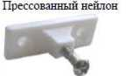 |  | Элемент крепления тента – база боковая |  | 75 руб/шт
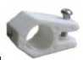 |  | Элемент крепления тента – скользящий для установки на трубу 22мм |  | 75 руб/шт
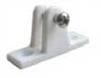 |  | Элемент крепления тента – база прямая |  | 75 руб/шт
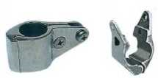 |  | Элемент крепления тента – скользящий разъемный на трубу 25мм |  | 350 руб/шт
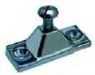 |  | Элемент крепления тента – база настенная |  | 210 руб/шт
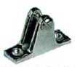 |  | Элемент крепления тента – база прямая.  Фиксатор-винт |  | 250 руб/шт
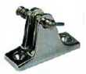 |  | Элемент крепления тента – база прямая.  Фиксатор-пружина |  | 250 руб/шт
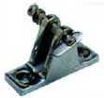 |  | Элемент крепления тента – база наклонная.  Фиксатор-пружина |  | 300 руб/шт
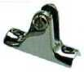 |  | Элемент крепления тента – база на трубу (релинг) 20-30мм  Фиксатор-винт |  | 250 руб/шт
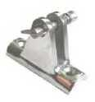 |  | Элемент крепления тента – база на трубу (релинг) 20-30мм  Фиксатор-пружина |  | 280 руб/шт
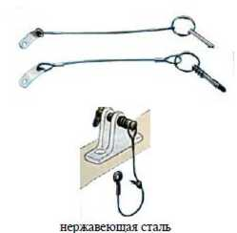 |  | Ось- фиксатор на тросике с шариком |  | 220 руб/шт
 |  | Ось- фиксатор на тросике с пружиной |  | 220 руб/шт
 |  | Обушок кованый |  | 70 руб/шт
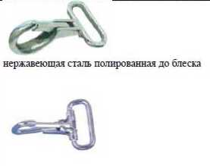 |  | Карабин для тесьмы 25 мм усиленный |  | 260 руб/шт
 |  | Карабин для тесьмы 25 мм |  | 150 руб/шт
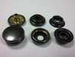 |  | Кнопки тентовые
 |  | Деталь тентовой кнопки – шляпка А  - Нержавеющая сталь  - Латунь – никель  - Латунь – черный оксид |  | 6 руб/шт
 |  | Деталь тентовой кнопки – замок В  - Нержавеющая сталь  - Латунь – никель  - Латунь – черный оксид |  | 6 руб/шт
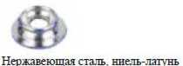 |  | Деталь тентовой кнопки – основание замка С  - Нержавеющая сталь  - Латунь – никель  - Латунь – черный оксид |  | 6 руб/шт
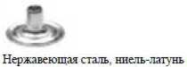 |  | Деталь тентовой кнопки – ножка D  - Нержавеющая сталь  - Латунь – никель  - Латунь – черный оксид |  | 6 руб/шт
 |  | Деталь тентовой кнопки – основание замка с саморезом |  | 30 руб/шт
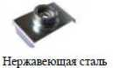 |  | Деталь тентовой кнопки – основание замка на пластине  Размер 14х24 14х20 |  | 140 руб/шт
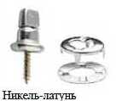 |  | Завертки, застежки
 |  | Завертка тентовая с саморезом |  | 140 руб/комл
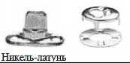 |  | Завертка тентовая с креплением, заклепкой или саморезом |  | 110 руб/компл
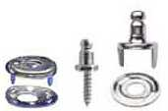 |  | Застежка тентовая – краб с саморезом |  | 110 руб/компл
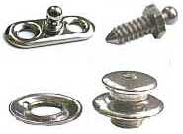 |  | Застежка тентовая – цанговая |  | 210 руб/компл
Защитные накладки для килей (KEEL GUARD)

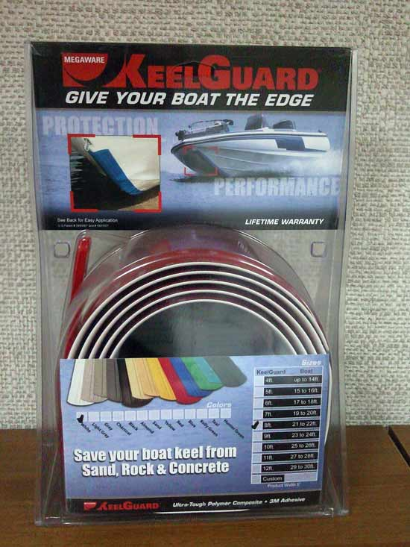 | Защитная накладка на киль поставляется в комплекте с клеем 3М и специнструментом ( цены указаны в долларах США)
 | Длина в футах (метр) |  | Цена
 | 4 фута (1,22м) |  | 240 $/ шт
 | 5 футов (1,52м) |  | 271 $ / шт
 | 6 футов (1,83м) |  | 302 $ / шт
 | 7 футов (2,13м) |  | 333 $ / шт
 | 8 футов (2,44м) |  | 372 $ / шт
 | 9 футов (2,74м) |  | 403 $ / шт
 | 10 футов (3,05м) |  | 434 $ / шт
 | 11 футов (3,35м) |  | 473 $ / шт
 | 12 футов (3,66м) |  | 504 $ / шт
 | 13 футов (3,97м) |  | 535 $ / шт
 | 14 футов (4,27м) |  | 566 $ / шт
 | 15 футов (4,58м) |  | 597 $ / шт

Контакты: 8 (846) 999-31-84, 999-30-90, +7(927)600-28-28

